# 模型总体构想

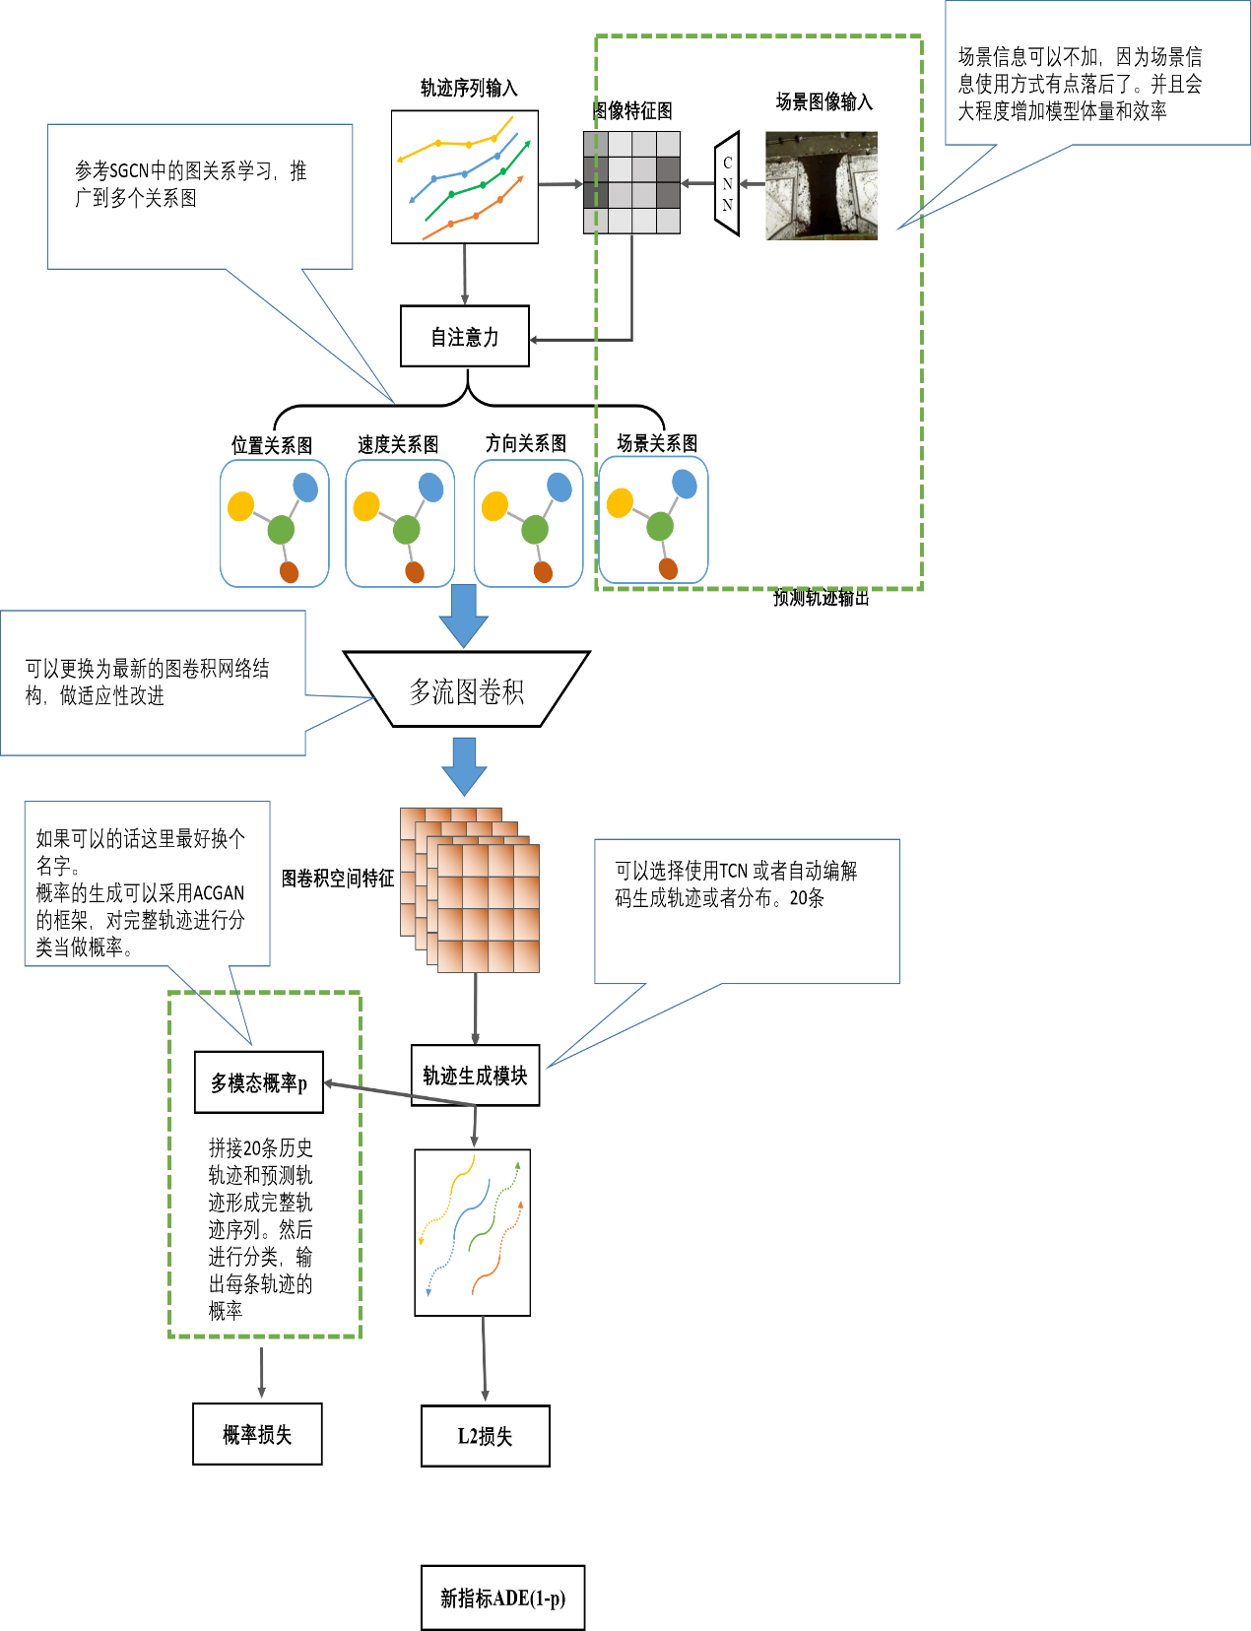

# 2 实现

## 2.1 已实现的部分

已实现的部分包括 交接文件-STGCNN-Multi /STGCNN-Multi-AA（arg 和apollo数据集）

1. 数据处理： STGCN-SGCN数据处理 修改版 将数据处理中新增 多关系图序列数据
2. 模型部分：依据SGCN中的自注意力机制改进到学习多关系图图关系，集成多关系图进行图卷积特征以及特征融合，预测部分仍为TCN网络。
3. 评价测试模块： 根据多关系图做出适应性修改。

关于轨迹二次分类处理：

1. 模型输出轨迹和的框架比较适合使用ACGAN框架，轨迹预测部分不用变，增加一个鉴别器，鉴别输出鉴别结果的同时进行轨迹分类可参考下面的结构

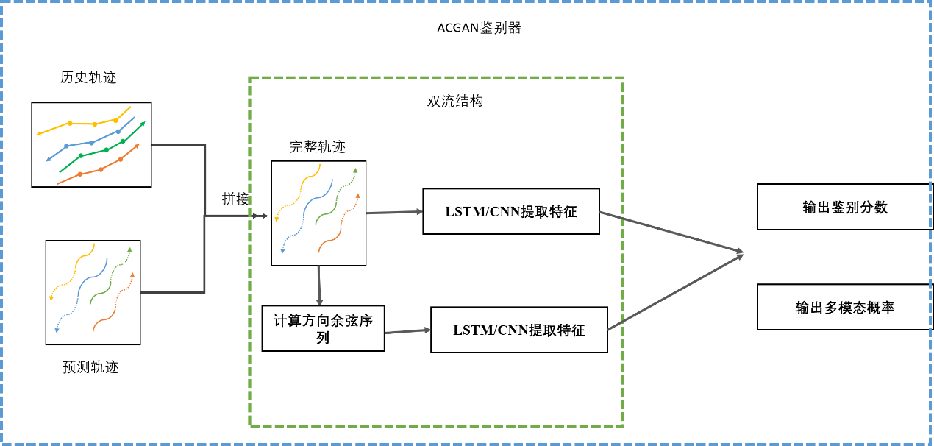

其中鉴别分数用于计算ACGAN对抗损失。

多模态概率使用L2损失*(1-p)进行优化

1. 新指标 用于评价多模态轨迹概率的准确性与可能性评估。

可以命名为pADE pFDE

具体的计算方式为 ADE*(1-p) 即 预测轨迹的ADE小 对应的概率大 表征预测轨迹评估结果好。

1. 最终的目标为

轨迹生成部分 可以使用ADE FDE与其他方法比较

鉴别部分 可以作为热插拔模块 在别的多模态方法上 计算pADE pFDE进行比较。

算法贡献为 多关系图建模、ACGAN预测框架、双流鉴别器、多模态轨迹概率、新的评价指标。